

Název školy: Základní škola a Mateřská škola Kladno, Norská 2633
Autor: Mgr. Daniela Vlčková
Název materiálu:
VY_I.2_INOVACE_ Z.8.Vc.85_kristalovy_palac_v_londyne
Datum: 14.12.2013
Ročník: osmý
Vzdělávací oblast: Člověk a příroda
Vzdělávací obor: Zeměpis
Název: Křišťálový palác v Londýně
Číslo operačního programu: CZ.1.07/1.4.00/21.3489
Název projektu: UČÍME SE S RADOSTÍ

Křišťálový palác v Londýně

Anotace:
Žáci dostanou do rukou souvislý populárně naučný text. Po přečtení textu podle směrovek a otázek k textu zpracovávají pracovní list. Učí se vyhledávat informace, orientovat se v textu, přemýšlet nad textem.

KřIšťálový palác v Londýně
Jednou z nejoriginálnějších staveb na světě byl nepochybně Křišťálový palác v Londýnském Hyde Parku. Jednalo se o výstavní palác, který byl jako první postaven ze skla a svářkové oceli. Byl postaven při příležitosti Velké výstavy v roce 1851, při jejímž zahájení byl slavnostně otevřen.
Křišťálový palác byl 563 m dlouhý, 124 m široký a rozkládal se na ploše přibližně 7,7 ha, což je zhruba velikost dvou katedrál sv. Pavla. Na stavbu bylo použito 4500 tun svářkové oceli a litiny, 169 900 krychlových metrů dřeva a 300 000 tabulí skla. Stavba proběhla v nepředstavitelně vysokém tempu - vznikla za 7 měsíců, což svědčí o genialitě jednoho z největších architektů všech dob Josepha Paxtona i o mimořádné píli dělníků.
Hlavním cílem výstavy bylo samozřejmě prezentovat Velkou Británii, její technickou vyspělost. Královská komise, která měla o nějaké reprezentativní stavbě pro tuto příležitost rozhodnout, byla sestavena z významných stavitelů. Nakonec přijali ne příliš vzhledný návrh. V tu chvíli však přišel Joseph Paxton, který tehdy působil jako zahradník u vévody z Devonshiru, který rozpoznal jeho nadání. Zakládal jezírka, upravoval vodní toky a zkrášloval pozemky. Jako syn chudého rolníka nemohl dosáhnout velkého vzdělání, měl však naprosto mimořádné schopnosti architektonické.
Paxton přislíbil do 9 dnů vypracovat návrh a po spočtení nákladů ho královská komise schválila. Při konstrukci uplatnil principy, které použil při stavbě lotosového domu. Stanovil zásady systémového stavitelství. Konstrukce krytých nádražních hal např. v King's Cross, St Pancras a v Paddingtonu vycházely z Paxtonova Křišťálového paláce. Ze začátku se vynořilo mnoho kritiků stavby, kteří se domnívali, že stavba je křehká, že nevydrží silný vítr, přeháňky s krupobitím ani otřes oficiální pozdravné salvy při otevření. Tyto předpovědi se ale nenaplnily a v zahajovací den poskytl Křišťálový palác opravdu okouzlující a úžasnou podívanou.
Budova slavila obrovský úspěch, náklady se brzy vrátily a budova vytvořila zisky, které posloužily ke krytí nákladů na ostatní londýnské budovy. Během výstavy prošlo Křišťálový palác asi 6 miliónů návštěvníků. Paxton usiloval o to, aby budova zůstala v Hyde Parku i po skončení výstavy, ale parlament návrh zamítl. On však shromáždil finance na koupi paláce i pozemku na kraji Londýna, kam stavbu přemístil.
Palác na vrcholku Sydenham Hillu byl menší a nabízel řadu kulturních atrakcí - dvory představující různá období umění, sbírku soch, výtvarného umění, dvoranu slávy, divadlo, koncertní síň s 4000 místy k sezení a s prostorou pro orchestr o 4000 hudebnících uprostřed, obrovské varhany s 4500 píšťalami. Jednalo se vlastně o jakési zábavní centrum.
Křišťálový palác byl muzeum, koncertní sál i obrovský park dohromady. Mohl sem kdokoli přijít a obdivovat atrakce, shlédnout ohňostroj, pořádaly se zde lety balónem, provazochodecká vystoupení, přehlídky, výstavy, konference i různé efektní podívané. Mluvíme však v minulém čase. Nejefektnější podívanou totiž poskytl celému okolí Křišťálový palác dne 30. listopadu 1936. V umývárně vypukl požár, který se přes veškerou snahu nepodařilo zastavit ani 89 požárním vozům a 381 hasičům. Oheň se šířil bleskově, brzy zachvátil dřevěné podlahy, stěny a okenní rámy. Obrovský požár byl viditelný z kteréhokoli místa v Londýně a přes noc zbyl ze stavby jen popel. Ve 30. letech 20. století měl však už svět jiné starosti a tak stavba nebyla obnovena.

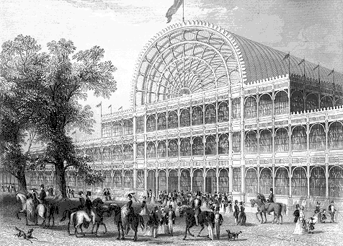

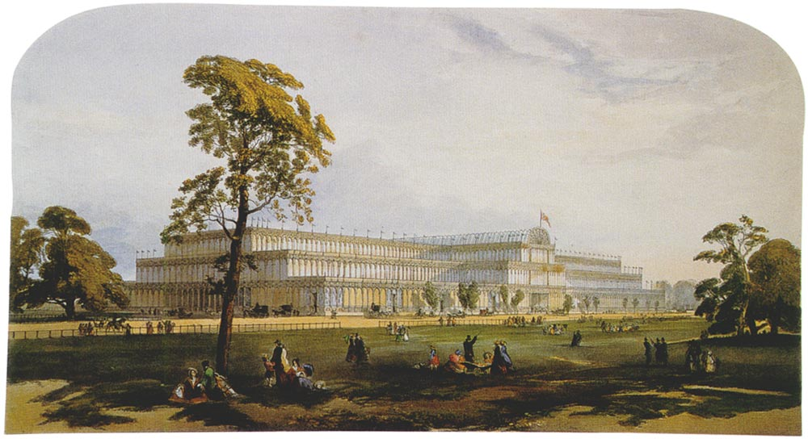

Průvodce čtením
SMĚROVKY | OTÁZKY, ÚKOLY | POZNÁMKY ŽÁKA
Stavba paláce | Proč byl palác  postaven a kdy?
Technické  parametry  paláce | Velikost budovy,  rozloha ………….  Jak dlouho stavba  trvala?
Joseph Paxton | Co ses v textu o Paxtonovi  dozvěděl?
Kritici stavby | Čeho se kritici stavby obávali?
Přemístěni paláce | Proč došlo k přemístění paláce? Kam?  K čemu palác po přemístění sloužil?
Použité zdroje:
www.quido.cz – použito a zkráceno pro potřeby výuky
Fotografie:
QUADELL. wikipedie [online]. [cit. 14.12.2013]. Dostupný na WWW: http://upload.wikimedia.org/wikipedia/commons/f/f0/Crystal_Palace.PNG
BHOEBLE. wikipedie [online]. [cit. 14.12.2013]. Dostupný na WWW: http://upload.wikimedia.org/wikipedia/commons/9/92/Crystal_Palace_from_the_northeast_from_Dickinson%27s_Comprehensive_Pictures_of_the_Great_Exhibition_of_1851._1854.jpg

Šlapal,Miloš. Košťálová, Hana. Hausenblas, Ondřej a kol. Metodika rozvoje čtenářství a čtenářské gramotnosti. Nový Jičín, Krajské zařízení pro další vzdělávání pedagogických pracovníků a Informační centrum Nový Jičín, 2012, ISBN 978-80-905036-8-7

